Verzoek tot niet gecontracteerde zorg

Jeugdhulpregio Sociaal Domein Flevoland heeft de jeugdhulp bestuurlijk aanbesteed. Circa 24 aanbieders zijn gecontracteerd. Zie de beschikbaarheidswijzer Flevoland voor de gecontracteerde aanbieders. In uitzonderlijke gevallen is het noodzakelijk dat een jeugdige jeugdhulp van een aanbieder krijgt, die geen overeenkomst heeft met de gemeente Almere, Dronten, Lelystad, Noordoostpolder of Urk. In dat geval kan een cliëntgebondenovereenkomst een mogelijkheid zijn. Deze maakt het mogelijk om de jeugdhulp te declareren.

Let wel: een clientgebondenovereenkomst is nadrukkelijk niet bedoeld voor:
- het omzeilen van wachtlijsten
- het omzeilen van de geslotenheid van het perceel Verblijf
- het organiseren van hulp die niet regulier wordt ingekocht, denk aan vaktherapieën.
- situaties waarin PGB’s voorliggend zijn
- jeugdhulpaanbieders die onderdeel zijn van een reeds gecontracteerde aanbieder of als onderaannemer reeds betrokken zijn bij de verlening van jeugdhulp

Sociaal Domein Flevoland (SDFL) zal in samenwerking met de lokale gemeenten toetsen of er sprake is van één van de bovenstaande situaties bij een aanvraag voor een niet gecontracteerde zorg. Als van één van de hierboven beschreven situaties sprake is dan wordt er geen cliëntgebondenovereenkomst afgesloten.

Een cliëntgebondenovereenkomst is alleen mogelijk wanneer er binnen het gecontracteerde aanbod geen passende hulp aanwezig is. Als er sprake is van een situatie waarin een verzoek tot niet gecontracteerde zorg passend is, wordt er een overeenkomst gesloten tussen aanbieder en gemeente.

Belangrijk om te weten: bij een aanvraag voor niet gecontracteerde zorg vindt er vooraf een toets plaats op de geldende product- en contract(kwaliteit)eisen, onder andere (diploma’s, IGJ-rapporten, SKJ of BIG registratie en kwaliteitscertificaten ISO/HKZ).

Routekaart niet gecontracteerd

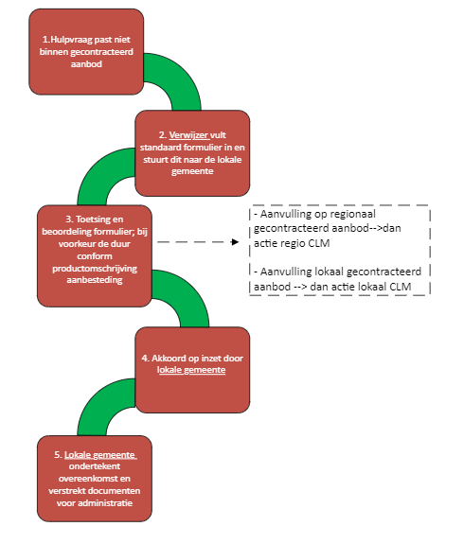

Formulier verzoek niet gecontracteerde zorg

Deel A is ingevuld door | Naam:  Datum indienen aanvraag:
DEEL A
GEMEENTE
Naam van de gemeente in <regio> met wie de maatwerkovereenkomst wordt aangegaan | O Almere  O Dronten  O Lelystad  O Noordoostpolder  O Urk
VERWIJZER
Wettelijk verwijzer |  | O Gemeente (lokaal team), namelijk  O Gecertificeerde instelling, namelijk  O Huisarts  O Jeugdarts  O Medisch specialist | O <Teamnaam> <Gemeentenaam>
O <Naam GI>
O Anders, namelijk: ………………………….

O <Naam HA>

O <Naam JA>

O <Naam MSP>

O Anders, namelijk: ………………………….
Contactpersoon verwijzer | Naam:  Telefoonnummer:  Mailadres:  Werkdagen*
REDEN MAATWERKOVEREENKOMST
Welke resultaten behaald worden (Perspectief)
Waarom kan geen gebruik gemaakt worden van een gecontracteerde aanbieder? | - Kwalitatief (missend aanbod)  - Kwantitatief (aanwezig aanbod niet beschikbaar).
CLIENT
Clientgegevens
BSN
Naam
Adres
Postcode + woonplaats
Telefoonnummer (jeugdigen of verzorger)
Email
OFFERTE: PRODUCT JEUGDHULP
 |  | Product 1 |  | (Eventueel) product 2
Soort jeugdhulp |  | O Verblijf (contractmanagement bepaalt de productcode)  O Ambulant  O HSGGZ  O |  | O Verblijf (contractmanagement bepaalt de productcode)  O Ambulant  O HSGGZ  O
Beschrijving product (plus productcode uit productenboek)
Het totaal aantal minuten/uren/dagdelen/etmalen voor de periode van de maatwerkovereenkomst (per beschikking/toewijzing)
Startdatum
Einddatum
Tarief invullen. Beoordeling vindt plaatst bij CLM
Totaal bedrag
IN TE VULLEN DOOR DE JEUGDHULPAANBIEDER
Naam jeugdhulpaanbieder
Volledig adres jeugdhulpaanbieder
Contactpersoon jeugdhulpaanbieder | Naam:  Telefoonnummer:  Mailadres:  Werkdagen*
AGB code
KvK nummer
IBAN
Werkt de aanbieder via Vecozo | O ja  O nee
De jeugdhulp aan de jeugdige geboden wordt door een SKJ- of BIG-geregistreerde aanbieder.  De instelling is in het bezit van een kwaliteitscertificaat, ISO of HKZ. | O ja  O nee  O ja, welk certificaat en kenmerk:  O nee |  |  | Dit is de minimale kwaliteitseis. Als geen sprake is van een SKJ- of BIG-registratie en er is geen certificaat dan is een maatwerkovereenkomst niet mogelijk.
Registratienummer SKJ of BIG product 1
(Eventueel) registratienummer SKJ of BIG product 2

Akkoord

 | Handtekening | Naam
CLM

Regio

Budgethouder

Bedankt voor het invullen van het formulier.

Vul hier de gemeente in die verantwoordelijk is voor de jeugdige die de hulp krijgt (woonplaatsbeginsel gecheckt?)

